
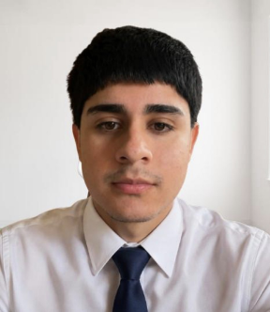
Valentín Ignacio García Farias
+56 971301571 / imvalentinnn@gmail.com

RESUMEN PROFESIONAL

Estudiante de cuarto año de Ingeniería Civil Informática en la Universidad Andrés Bello, con interés en el área tecnológica, creación de base de datos y desarrollo web. Soy una persona proactiva, organizada y responsable, con buenas relaciones interpersonales. Experiencia en atención al cliente en rubros de servicio, desempeñándome como mesero y bombero en estación de servicio Copec, donde adquirí habilidades de comunicación, trabajo en equipo y resolución de problemas. Manejo de herramientas computacionales básicas y conocimientos iniciales en programación.
EXPERIENCIA PROFESIONAL

ESTACIÓN DE SERVICIOS COPEC
Cargo: Bombero (20-01-2025 - 20-02-2025)
- Atención directa a clientes en estación de servicio.
- Carga de combustible de forma segura y eficiente.
- Manejo de pagos en efectivo y tarjetas.
- Resolución de dudas y apoyo en ventas adicionales.
- Trabajo bajo presión en horarios de alta demanda.
CENTRO DE EVENTOS PUEBLO HUNDIO
Cargo: Mesero (23-12-2025 - 25-02-2026)
- Atención y servicio a clientes en salón.
- Toma de pedidos y coordinación con cocina.
- Entrega eficiente de pedidos.
- Resolución de inconvenientes con clientes.
- Trabajo en equipo para asegurar un buen servicio.
FORMACIÓN ACADÉMICA

UNIVERSIDAD ANDRÉS BELLO (2023-actualidad)
Ingeniería Civil Informática- Cuarto año
Colegio Alonso de Ercilla, Melipilla (2022)

ACTIVIDADES EXTRA-PROGRAMÁTICAS.

- Basquetbol
- Boxeo básico.

CURSOS COMPLEMENTARIOS

- Curso básico de base de datos desarrollado por la Universidad

CONOCIMIENTOS

- Nivel de Inglés básico .
- Base de datos básico MySQL.
- Python básico.
- Lógica de programación básica.
- Áreas de interés: Desarrollo web y móvil, creación de base de datos, programación.
- Manejo integral de redes sociales.

